1. Start Bridge Office Resultaten.
2. Ga naar "Instellingen" van Internet en E-mail.
3. Geef als SMTP Server in: smtp.gmail.com
4. Deze server vereist een versleutelde verbinding (SSL) AAN vinken
5. Gebruikersnaam: xxxxxxxxx@gmail.com
6. Wachtwoord: Geef hier wachtwoord van uw Google account in
7. Poort: 465
8. Uw E-mailadres: [xxxxxxxxx@gmail.com](mailto:xxxxxxxxx@gmail.com) (Hetzelfde als uw gebruikersnaam)
9. Klik op OK.
10. Login op uw Gmail account
11. Plak onderstaande link in de browser balk en druk op de Entertoets

<https://support.google.com/accounts/answer/6010255?hl=nl> 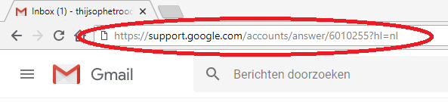

1. U ziet dan volgend scherm.

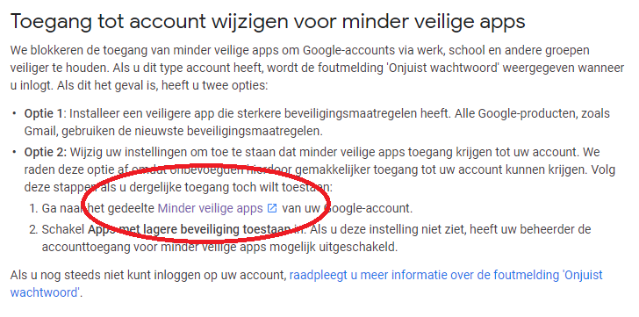

1. Klik op: Minder veilige Apps
2. U ziet dan volgend scherm.

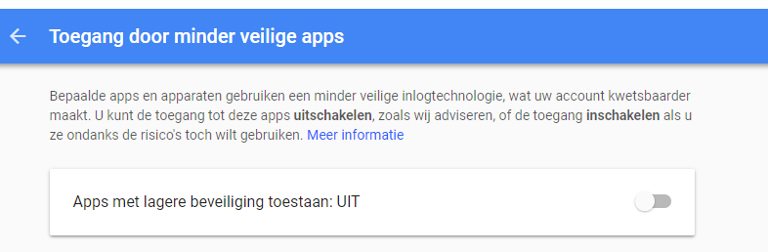

Hier staat Apps met een lagere beveiliging toestaan: UIT

Die moet je op AAN zetten

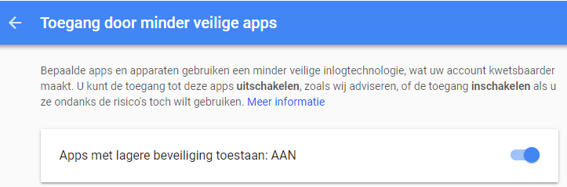

1. Sluit Google af.
2. Indien u Apps met lagere beveiliging toestaan: AAN laat staan, dan hoeft u niet meer in te loggen op uw Gmail account om mail te versturen.